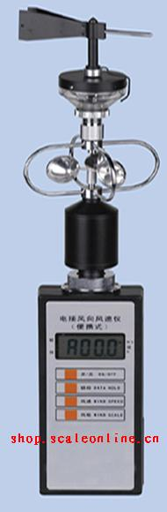

技术支持热线：13641077208

风速测量部分采用了微机技术，可以同时测量瞬时风速、瞬时风级平均风速、平均风级和对应浪高等参数。它带有数据锁存功能，便于读数。风向部分采用了指北装置，测量时无需人工对北，简化测量操作。本仪器体积小，重量轻，功能全，可广泛用于农林、环保、海洋、科学考察等领域测量大气的风参数。
二、工作原理简介：
1、风向部分：由风向标、风向度盘（磁罗盘）等组成，风向示值由风向指针在风向度盘上的位置来确定。
2、风速部分：采用传统的三环旋转架结构，仪器内的单片机对风速传感器的输出频率进行采样、计算，最后仪器输出瞬时风速、一分钟平均风速、瞬时风级、一分钟平均风级、平均风速及对应的浪高。测得的参数在液晶显示器上用数字直接显示出来。
三、主要技术指标：
1、风速技术指标 | 测量范围 | 0～30m/s
1、风速技术指标 | 起动风速 | 0.8m/s
1、风速技术指标 | 测量精度 | ±（0.3+0.03v）m/s（v指示风速）
1、风速技术指标 | 风速参数 | 瞬时风速、平均风速、瞬时风级、  平均风级、及其对应浪高
1、风速技术指标 | 显示分辨率 | 0.1m/s（风速）1级（风级）0.1m（浪高）
2、风向技术指标 | 测量范围 | 0～360度，16个方位
2、风向技术指标 | 起动风速 | 1.0m/s
2、风向技术指标 | 测量精度 | ±1/2方位
2、风向技术指标 | 风向定北 | 自动
3、工作环境 | 温度 | -10～45°C
3、工作环境 | 湿度 | ≦100%RH（无凝结）
4、供电电源 |  | 3V（3.4～2.68V）5号电池2节
5、尺寸和重量 | 尺寸 | 410x100x100mm3
5、尺寸和重量 | 重量 | 0.5kg
更多请参考：www.51tianping.com

